Tạo bản Office 2007 cài đặt tự động, đa cấu hình.
Hướng dẫn cài đặt Office tự động, đa cấu hình, mang phong cách cá nhân, phong cách “Pro”. Đa cấu hình ở đây được hiểu là bản Office này có nhiều cấu hình để bạn chọn lựa như: chỉ cài Excel và Word hay cài Excel, Word và Outlook,….Sau khi bạn lựa chọn thành phần muốn cài đặt thì quá trình cài đặt diễn ra hoàn toàn tự động (tự động cài đặt và điền CD Key). Cũng như những bản office trước đây đều được microsoft trang bị tính năng cài đặt tự động ( office 2000, 2003) thì trong bản office mới nhất cũng vậy.Bước 1: Tạo file cài đặt tự động, đa cấu hình. Để bắt đầu ta click vào Run và gõ như sau: "F:\Office 2007\setup" /admin Trong đó F:\Office 2007 là đường dẫn đến thư mục cài đặt, giữa setup /admin có khoảng trắng.
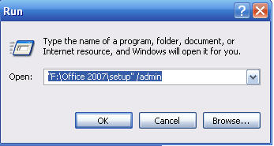
Sau khi thực hiện lệnh trên sẽ xuất hiện một bảng thông báo, tại đây bạn có 2 lựa chọn: Create a new Setup customization file for the following product: tạo một file cấu hình cài đặt tự động mới.
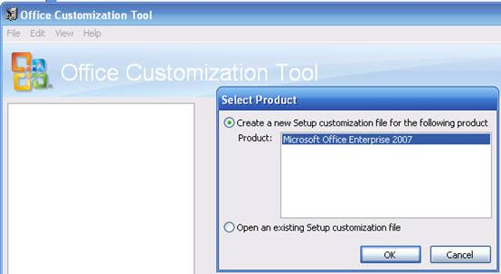
Open an existing Setupcustomization file: mở file cấu hình cài đặt tự động có sẵn. Ta chọn Create a new Setup customization file for the following product và click Ok. Theo ngầm định office sẽ được cài đặt vào ProgramFiles (C:\ ProgramFiles\Microsoft Office), nếu bạn muốn thay đổi không phải cài đặt ở C:\ ProgramFiles thì bạn sửa lại đường dẫn cho phù hợp. Trong Organization name: bạn điền tên bạn, tên công ty bạn hay bất cứ tên gì bạn muốn hoặc để trống cũng được.
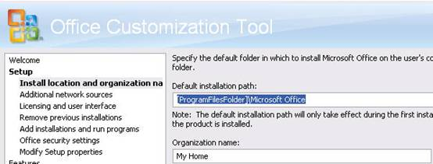
Trong Licensing and user interface: bạn điền cdkey của bản office và click chọn I accept the terms in the License Agreement.
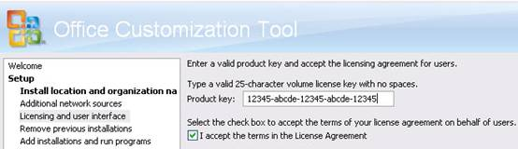
Để gỡ bỏ thành phần bạn không bao giờ cần đến như Microsoft Office Puplisher thì bạn click vào Set feature installation states, để gỡ bỏ thành phần nào không muốn cài bạn click vào tên phần không muốn cài và chọn Not Available.
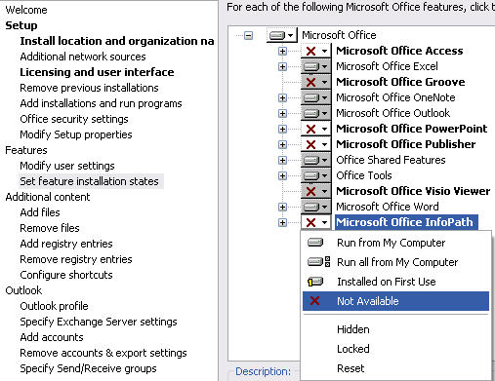
Sau khi đã điền xong cdkey và lựa chọn thành phần muốn cài đặt ta click vào File chọn Save để lưu lại file cài đặt tự động với phần mở rộng là *.msp vào thư mục Updates. Để có thể tạo được bản Office 2007 cài đặt tự động, đa cấu hình thì ta tạo ra nhiều *.msp (file kịch bản cài đặt Office 2007) khác nhau. Bạn tạo ra nhiều file *.msp, mỗi file là một cấu hình ( kịch bản cài đặt khác nhau) như: E_W_O.MSP: chỉ cài đặt Microsoft Excel, Word, Outlook E_W_P.MSP: chỉ cài đặt Microsoft Excel, Word, PowerPoint Tùy theo nhu cầu cần cài đặt của bạn mà bạn cần làm ra các file *.msp khác nhau. Sau khi đã làm tạo ra được những file *.msp cần thiết bạn save tất cả vào thư mục Updates. Bước 2: Tạo menu lựa chọn cài đặt đa cấu hình.Để tạo menu lựa chọn thì ta sẽ dùng chương trình AutoPlay Menu Builder (APM) để tạo menu. Ta click vào File\New ( Ctrl + N) để tạo dự án mới. Sau khi thiết kế giao diện và các nút bấm xong, ta tiến hành gán thuộc tính ( chức năng) cho Button. Bạn click vào Button muốn gán chức năng và nhìn sang bên cạnh ( bên phải màn hình) của chương trình APM và chọn Actions. VD: với file E_W_O.MSP chỉ cài đặt Microsoft Excel, Word, Outlook ta làm như sau: Click vào Button Install Excel, Word, Outlook sau đó ta nhìn sang bên phải màn hình của chương trình APM và click vào thẻ Actions. Trong thẻ Actions :
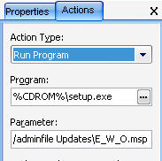
Actions Type: ta chọn Run Program. Program: ta chỉ dẫn đến file Setup.exe của bộ cài đặt office 2007. Parameter( tham số): ta gõ vào như sau: /adminfile Updates\E_W_O.MSP Trong đó E_W_O.MSP là file kịch bản cài đặt tự động Microsoft Excel, Word, Outlook. Bạn tiếp tục làm như vậy cho các file kịch bản khác. Sau khi làm xong bạn Save lại. Từ bây giờ nếu muốn cài đặt Office bạn chỉ cần chạy file autorun.exe mà không cần phải gõ các tham số nào cả. Bạn muốn cài thành phần nào thì click vào Button tương ứng và chọn Updgrade hay Customize thì thành phần đó tự động cài đặt, bạn có thể đi đâu đó đợi cài đặt xong Office vì bản office 2007 này thời gian cài đặt hơi lâu không như office 2003 thời gian cài đặt rất nhanh. Đây là thành quả của bạn sau một thời gian “dì zai”
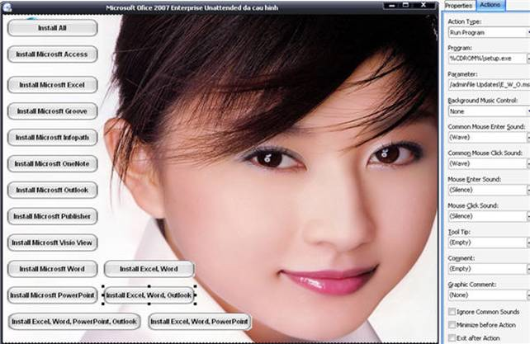
Lưu ý: Để cài đặt được Microsoft Office 2007 thì máy bạn đã được cài WindowsInstaller 3.1 nếu máy bạn chưa được cài đặt gói WindowsInstaller 3.1 thì bạn tải tại AutoPlay Menu Builder. Nếu bạn muốn ghi ra Cdrom thì bạn copy tất cả các file và thư mục cài đặt của Microsoft Office 2007 vào thư mục gốc của Cdrom thì bạn phải copy thêm 3 file: autorun.apm, autorun.exe, autorun.inf. Nếu muốn cài đặt trên đĩa cứng bạn chạy file autorun.exe để cài đặt Microsoft Office 2007

